Сводный ситуационный анализ
15.10.2026 15:00

Группа 1. Вероятная доставка грузов двойного назначения

– Находятся в Черном море или движутся в его направлении

Черное море:

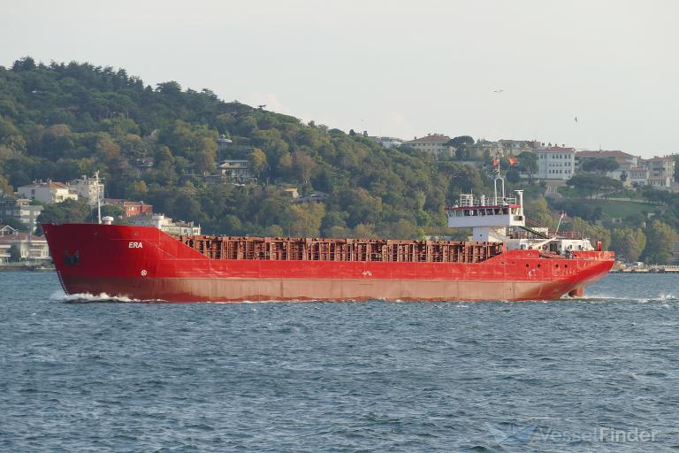
грузовое судно «ERA»
Флаг: Белиз
IMO: 8710998
Длина/ширина: 82/12 м
Дедвейт: 2850
Порт выхода: Констанца
Порт назначения: Варна
Плановая дата прибытия: 15.10
Местоположение: на ходу (44.02465,28.75008)
Осадка максимальная: 5 м
Осадка текущая: 3.5 м
Комментарий: Данное судно 20 сентября после стоянки в течение суток на Дуная после прохода Тулчи отключило системы идентификации, и, более недели находилось там. Вышло из Констанцы и направляется к порту Варна.

груз.судно «LUCY J»
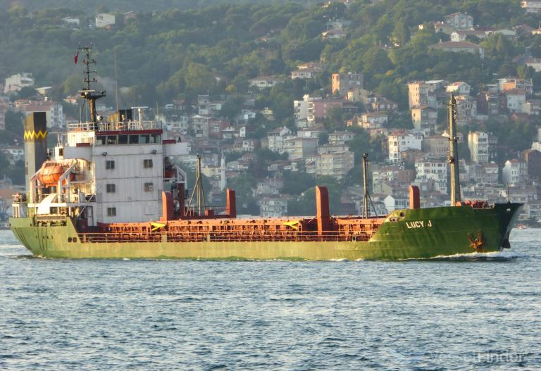
Флаг: Гондурас
IMO: 7810208
Длина/ширина: 107/15 м
Дедвейт: 6105
Порт выхода: Ал-Дехелия (Ег)
Порт назначения: Брайла (Рум)
Плановая дата прибытия: –
Местоположение: На якоре (45.00425,29.70119)
Осадка максимальная: 6.5 м
Осадка текущая: 4.2 м
Комментарий: Судно осуществляет рейсы по маршруту «Порты на Дунае – турецкие порты». Подобные транспортировки отмечаются регулярно. В настоящее время встало на стоянке у Сулины. Фиксировалось в последний раз 6 октября.

груз.судно «INDIANA JONES I»
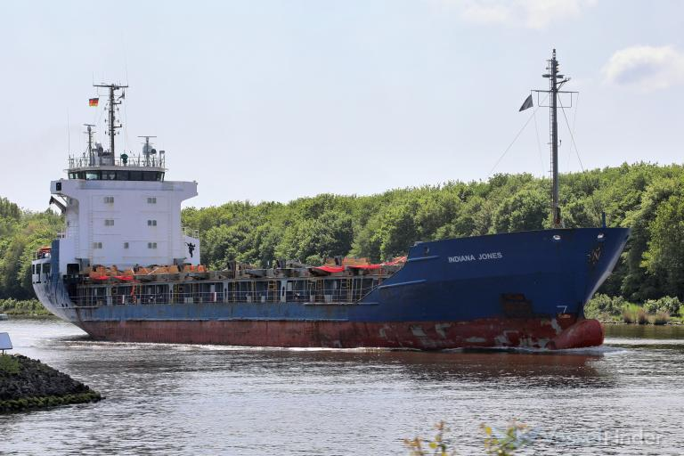
Флаг: Палау
IMO: 8806149
Длина/ширина: 108/16 м
Дедвейт: 4402
Порт выхода: Бандырма
Порт назначения: Констанца
Плановая дата прибытия: 26.09
Местоположение: на якоре (45.07998,29.81954)
Осадка максимальная: 6.1 м
Осадка текущая: 3.5 м
Комментарий: Судно также фигурирует в регулярных заходах в украинские порты. Прибыло на стоянку у порта Сулина, хотя точкой назначения стоит Констанца. В последний раз фиксировалось на стоянке Сулины 6 октября.

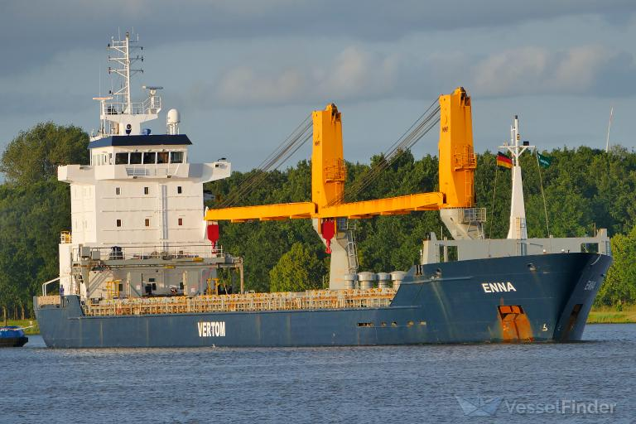
груз.судно «ANKA BRAVE»
Флаг: Барбадос
IMO: 9414199
Длина/ширина: 118/15 м
Дедвейт: 7778
Порт выхода: Джургулешти
Порт назначения: Таррагона (Исп)
Плановая дата прибытия: 16.10
Местоположение: на якоре (45.19935,28.86646)
Осадка максимальная: 7 м
Осадка текущая: 6,7 м
Комментарий: Данное судно в начале 2026 года фигурировало в поставках 155-мм боеприпасов из Турции в направлении Украины через Констанцу. В настоящее время стоит у румынской Тулчи. Точкой назначения стоит испанский порт, а само судно загрузили по максимуму.

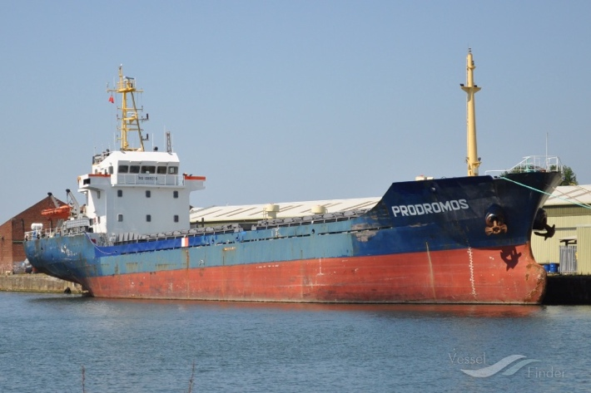
груз.судно «NUR K»
Флаг: Коморские острова
IMO: 9389370
Длина/ширина: 81/14 м
Дедвейт: 3349
Порт выхода: Стамбул
Порт назначения: Сулина
Плановая дата прибытия: 16.10
Местоположение: на якоре (44.75914,29.33678)
Осадка максимальная: 5,5 м
Осадка текущая: 3.6 м
Комментарий: С 2023 по 2025 годы осуществило не менее 20 публичных заходов в украинские порты. В 2026 году если судить по заходам за последние три месяца, ситуация примерно схожая. Судно доходит до Тулчи, отключает АИС и идет на Украину.
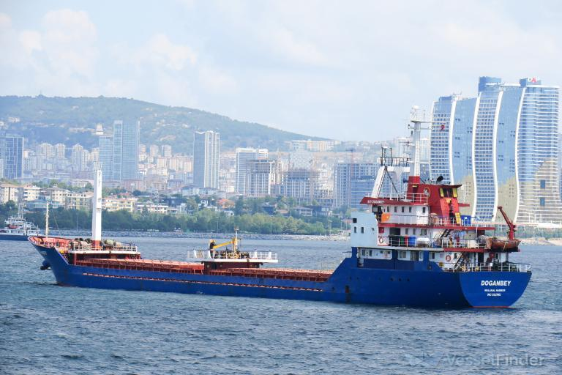
груз.судно «DOGANBEY»
Флаг: Палау
IMO: 9111761
Длина/ширина: 87/12 м
Дедвейт: 3085
Порт выхода: Игнеада
Порт назначения: Сулина
Плановая дата прибытия: –
Местоположение: на якоре (44.74966,29.37895)
Осадка максимальная: 5,4 м
Осадка текущая: 5.5 м
Комментарий: С 2022 по 2025 годы осуществило не менее 29 публичных заходов в украинские порты, в основном – на Дунае. В 2026 году судно доходит до Тулчи, отключает АИС и идет на Украину. Причем один раз за последние три месяца зафиксирован заход в Измаил в открытую.

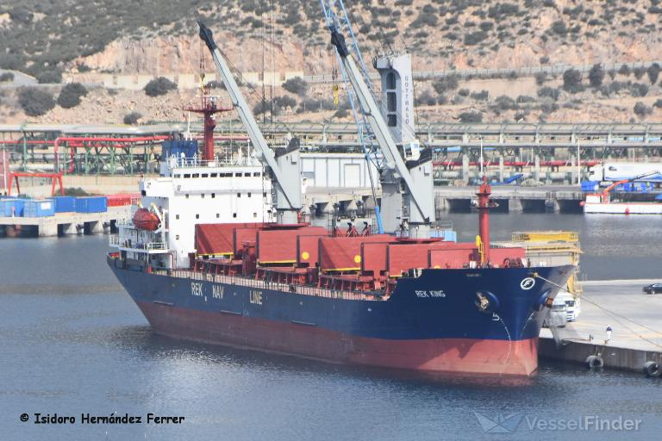
балкер «MARIAM»
Флаг: Палау
IMO: 9085895
Длина/ширина: 143/22 м
Дедвейт: 16857
Порт выхода: Ад-Дахейла (Ег)
Порт назначения: Сулина
Плановая дата прибытия: –
Местоположение: на якоре (44.67914,29.23823)
Осадка максимальная: 8.8 м
Осадка текущая: 4.9 м
Комментарий: Балкер только пару недель назад осуществил заход в порты Украины на Дунае, после чего направился в Египет. Сейчас встало на стоянке у Сулины.

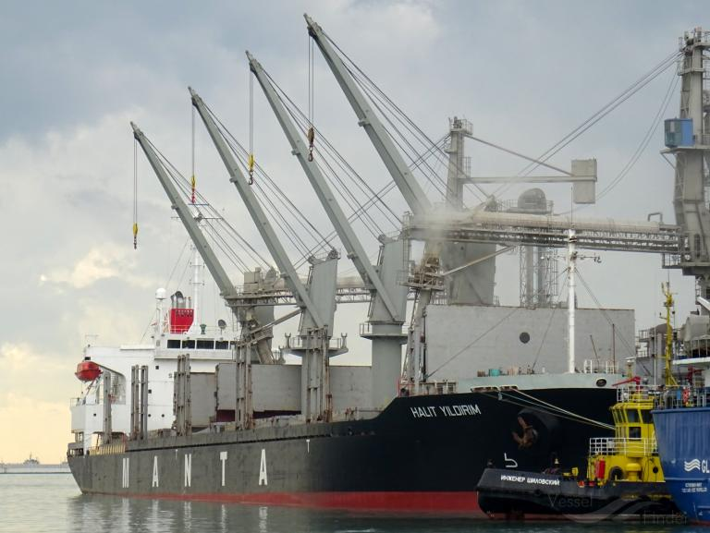
балкер «GOLDEN STAR»
Флаг: Барбадос
IMO: 9257981
Длина/ширина: 171/27 м
Дедвейт: 29738
Порт выхода: Порт-Саид (Ег)
Порт назначения: Варна
Плановая дата прибытия: –
Местоположение: на якоре (43.20679,28.00732)
Осадка максимальная: 9.7 м
Осадка текущая: 5.5 м
Комментарий: Балкер осуществляет регулярные перевозки грузов в порты Черного моря. В 2025 и начале 2026 года фиксировались заходы в украинские порты Одесса, Южный и Черноморск.

балкер «GOLDEN NOUR»
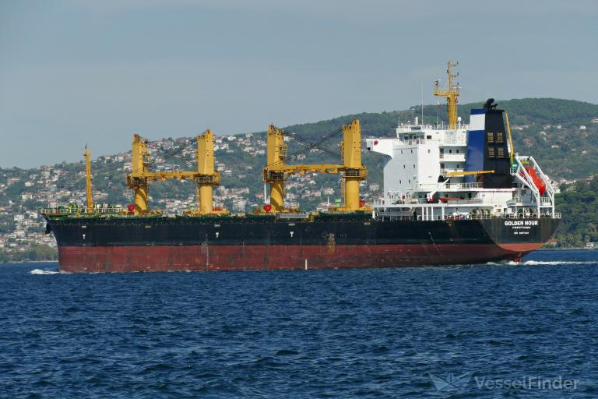
Флаг: Сьерра-Леоне
IMO: 9497440
Длина/ширина: 177/28 м
Дедвейт: 16857
Порт выхода: Алжир
Порт назначения: Констанца
Плановая дата прибытия: –
Местоположение: на якоре (44.16386,28.65061)
Осадка максимальная: 10.2 м
Осадка текущая: 5.9 м
Комментарий: Балкер осуществляет регулярные перевозки грузов в порты Черного моря. Также фиксировался не один заход в украинские порты, причем в публичных источниках информация стерта.

груз.судно «Chelsea-7»
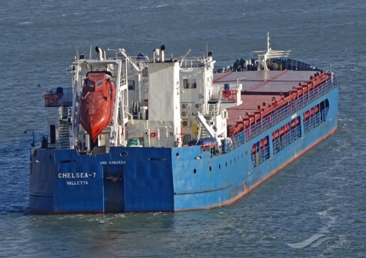
Флаг: Мальта
IMO: 9492634
Длина/ширина: 139/16 м
Дедвейт: 6320
Порт выхода: Стамбул
Порт назначения: Джургулешти
Плановая дата прибытия: –
Местоположение: на якоре (45.46398,28.22797)
Осадка максимальная: 4.2 м
Осадка текущая: 2.8 м
Комментарий: Судно используется в регулярных перевозках грузов на Украину. Сама компания-владелец этого сухогруза является украинской с мальтийской регистрацией. Перемещается при этом по терводдам Болгарии и Румынии, вероятно, опасаясь ударов ВС РФ. Прибыло к порту Джургулешти.

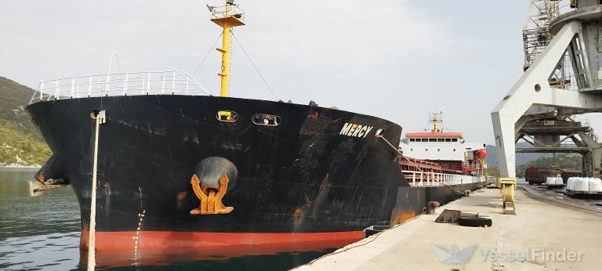
груз.судно «MERCY»
Флаг: Сент Киттс и Невис
IMO: 1033822
Длина/ширина: 110/24 м
Дедвейт: 9004
Порт выхода: Бейрут
Порт назначения: Сулина
Плановая дата прибытия: 07.10
Местоположение: на якоре (45.08863,29.83682)
Осадка максимальная: 4.2 м
Осадка текущая: 3 м
Комментарий: Судно так называемого «теневого флота» Украины, которое фигурирует в регулярных заходах в порты на Дунае. Также в числе регулярно посещаемых портов значатся Тартус и Триполи в Ливии. Прибыло на стоянку Сулины.

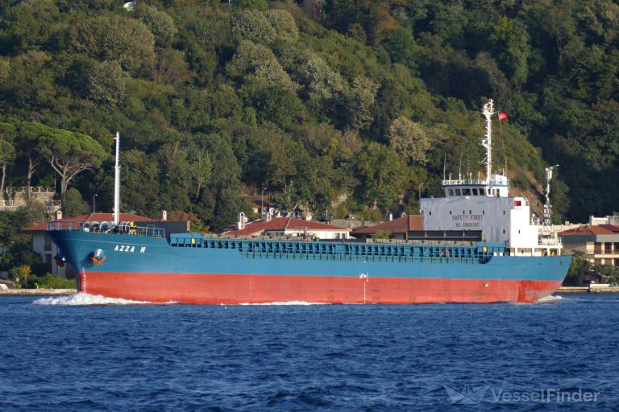
груз.судно «AZZA H»
Флаг: Сан-Марино
IMO: 9016090
Длина/ширина: 89/14 м
Дедвейт: 16857
Порт выхода: Искандерун
Порт назначения: Галац
Плановая дата прибытия: 14.10
Местоположение: на якоре (45.42595,28.15829)
Осадка максимальная: 5.5 м
Осадка текущая: 5.5 м
Комментарий: Судно в настоящий момент прибыло к порту Галац и стоит на якоре на Дунае. В марте 2025 зафиксирован неафишированный заход в порт Черноморска. При этом AZZA H загружен по максимально возможную осадку.
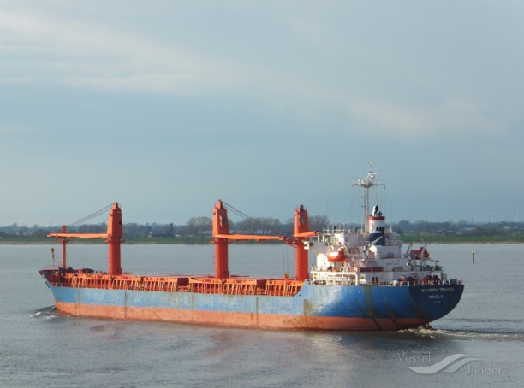
груз.судно «MJ SOFIA»
Флаг: Сент-Киттс и Невис
IMO: 9113381
Длина/ширина: 164/24 м
Дедвейт: 23483
Порт выхода: Синоп
Порт назначения: Констанца
Плановая дата прибытия: –
Местоположение: на якоре (44.17114,28.74220)
Осадка максимальная: 9.6 м
Осадка текущая: 6 м
Комментарий: Судно в настоящий момент стоит на якорной стоянке порта Констанца. За 2025-й год отмечено не менее 5 заходов в порт Черноморска, хотя в публичных данных информации нет. Проход к Румынии осуществлен по территориальным водам.
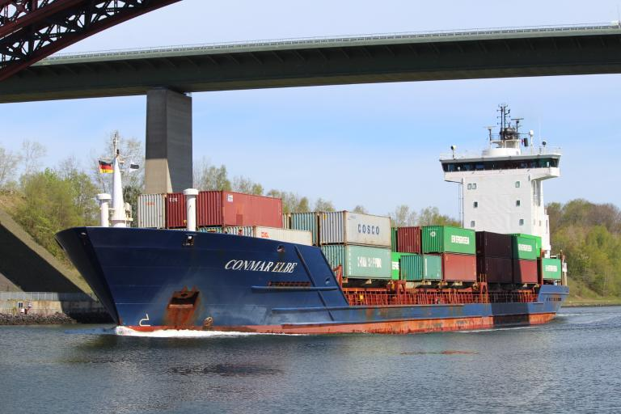
контейнеровоз «ELBE»
Флаг: Либерия
IMO: 9244180
Длина/ширина: 133/18 м
Дедвейт: 7992
Порт выхода: Гемлик
Порт назначения: Констанца
Плановая дата прибытия: –
Местоположение: на якоре (44.15084,28.64714)
Осадка максимальная: 7.0 м
Осадка текущая: 7.4 м
Комментарий: Судно в настоящий момент осуществило переход в сторону Констанцы, куда прошло по территориальным водам. Пришвартовалось в порту, где будет осуществлена разгрузка. Является судном, регулярно обеспечивающим транспортировку опасных грузов.

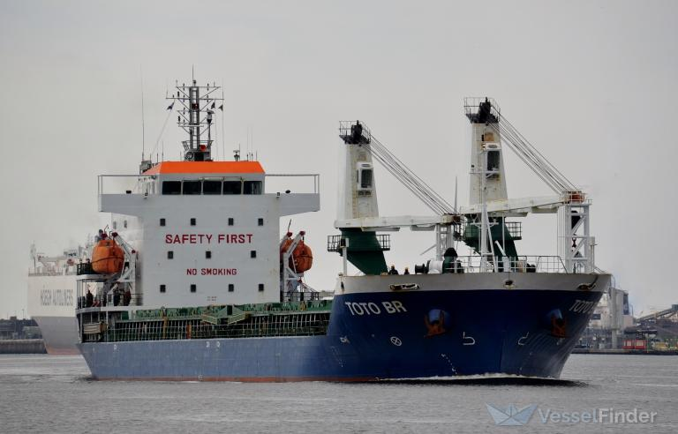
груз.судно «MPP IKONS»
Флаг: Панама
IMO: 9504279
Длина/ширина: 116/18 м
Дедвейт: 9347
Порт выхода: Порт-Саид
Порт назначения: Констанца
Плановая дата прибытия: 12.10
Местоположение: на ходу (44.04274,28.82171)
Осадка максимальная: 7.7 м
Осадка текущая: 5.1 м
Комментарий: Судно, осуществляющее периодические заходы в порты Украины. Сейчас оно заходит в порт Констанцы после нескольких дней стоянки в международных водах.

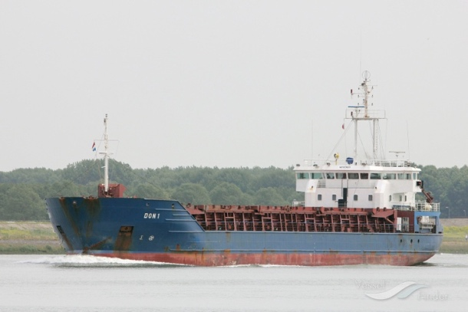
груз.судно «LINA»
Флаг: Белиз
IMO: 9128001
Длина/ширина: 100/16 м
Дедвейт: 5535
Порт выхода: Каварна
Порт назначения: –
Плановая дата прибытия: –
Местоположение: на якоре (43.38309,28.30832)
Осадка максимальная: 4.8 м
Осадка текущая: 3.7 м
Комментарий: Судно, входящее в состав теневого флота Украины, что можно подтвердить тем, как часто оно совершает визиты в украинские порты. Менеджером владельца судна является филиал греческой фирмы в Измаиле.

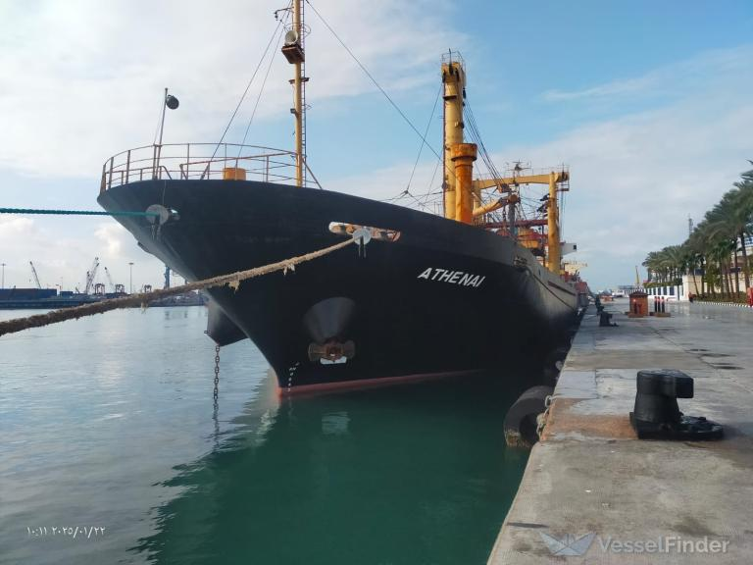
груз.судно «ATENAI»
Флаг: Гвинея-Бисау
IMO: 9192026
Длина/ширина: 96/17 м
Дедвейт: 6205
Порт выхода: Батуми
Порт назначения: Трабзон
Плановая дата прибытия: –
Местоположение: на ходу (41.71506,40.24930)
Осадка максимальная: 7.3 м
Осадка текущая: 4 м
Комментарий: Судно осуществляет регулярные заходы на Дунай. Сейчас вышло из грузинского Батуми с точкой назначения в Трабзоне, однако с выключенным АИС. Более суток не отбивало местоположение. Вероятно, идет в западную часть ЧМ.

На пути в ЧМ:
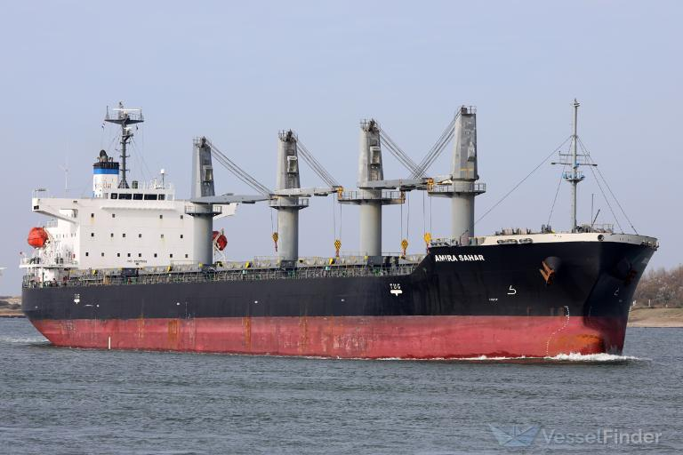
груз.судно «AMIRA SAHAR»
Флаг: Панама
IMO: 9527958
Длина/ширина: 185/31 м
Дедвейт: 38477
Порт выхода: Сохар (Оман)
Порт назначения: Гебзе
Плановая дата прибытия: 16.10
Местоположение: на ходу (37.26217,26.03686)
Осадка максимальная: 10 м
Осадка текущая: 8 м
Комментарий: Грузовое судно идет в сторону Мраморного моря. При этом в июле оно отмечалось в южной части Черного моря, и есть подозрения, что, помимо перевозки грузов военного назначения, с него осуществлялся спуск безэкипажных катеров.

балкер «LADY MARIS»
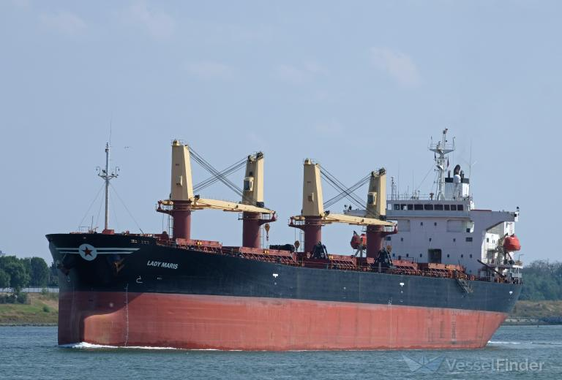
Флаг: Либерия
IMO: 9490820
Длина/ширина: 180/31 м
Дедвейт: 45601
Порт выхода: Стамбул
Порт назначения: Стамбул
Плановая дата прибытия: –
Местоположение: на якоре (40.94647,28.87295)
Осадка максимальная: 11,6 м
Осадка текущая: 11.1 м
Комментарий: Балкер в конце 2025 и начале 2026 года совершил заходы в порты Одесской области, которые не фиксируются в публичных данных. На июль 2026 была подана заявка на заход в Одессу. Сейчас оно находится в Мраморном море, загруженное под завязку, а точка назначения неизвестна.

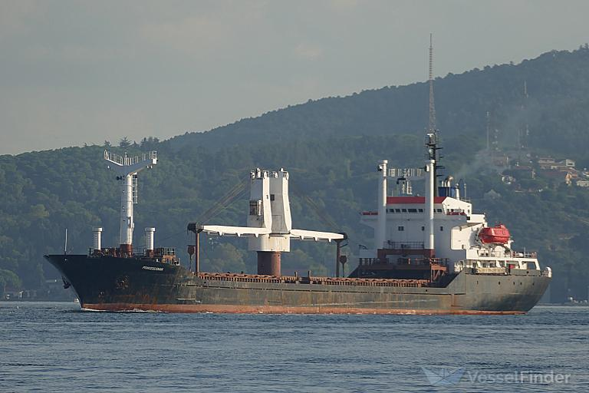
груз.судно «PRINCESS_EMAN»
Флаг: Коморские острова
IMO: 8129321
Длина/ширина: 120/18 м
Дедвейт: 8490
Порт выхода: Алиага
Порт назначения: Сулина
Плановая дата прибытия: 13.10
Местоположение: на якоре (40.93857,28.87489)
Осадка максимальная: 7.4 м
Осадка текущая: 0.5 м
Комментарий: Судно, входящее в состав теневого флота Украины. Владельцем является ливанская фирма. Судно постоянно отмечается в портах на Дунае, и любопытно выглядит осадка, которая не меняется практически никогда, оставаясь в значении 0.5 – 0.7 метров.

груз.судно «Kemal Kuru»
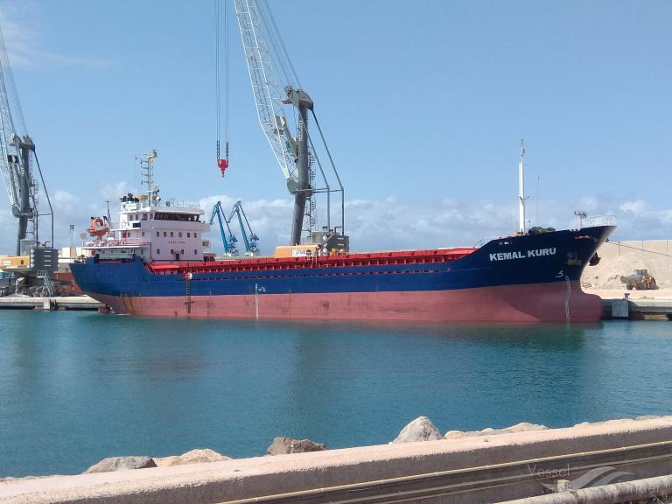
Флаг: Панама
IMO: 9418080
Длина/ширина: 143/22 м
Дедвейт: 16857
Длина/ширина: 81/14 м
Дедвейт: 3933
Порт выхода: Стамбул
Порт назначения: –
Плановая дата прибытия: –
Местоположение: на якоре (40.97150,28.91503)
Осадка максимальная: 6.2 м
Осадка текущая: 6.4 м
Комментарий: Это судно регулярно используется в перевозках на Украину. Более месяца находилось в бассейне Дуная. Точка выхода и назначения практически не менялись, хотя судно заходило в порты на Дунае. В настоящее время стоит на якоре у Стамбула после прохода пролива Босфор.

– Находятся в Средиземном море или Атлантике

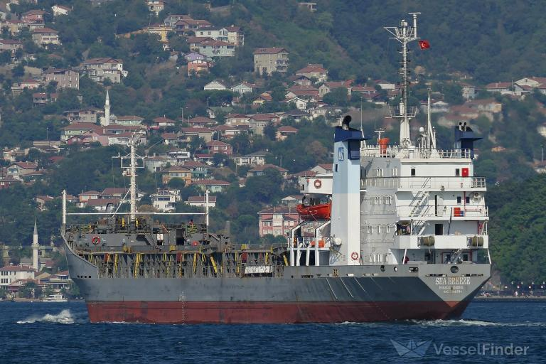
груз.судно «SEA BREEZE»
Флаг: Палау
IMO: 7116781
Длина/ширина: 101/16 м
Дедвейт: 16857
Порт выхода: Ачлади (Греция)
Порт назначения: –
Плановая дата прибытия: –
Местоположение: на якоре (42.72624,28.27440)
Осадка максимальная: 7.2 м
Осадка текущая: 6.5 м
Комментарий: Судно, осуществляющее регулярные заходы в порты Украины на Дунае. В настоящее время стоит в Греции без точки назначения.

груз.судно «UNI-F»
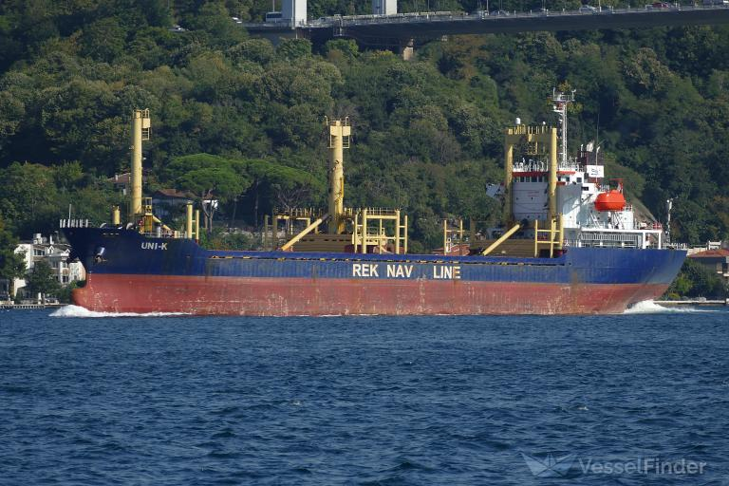
Флаг: Того
IMO: 9159579
Длина/ширина: 109/34 м
Дедвейт: 8657
Порт выхода: Немрут
Порт назначения: –
Плановая дата прибытия: –
Местоположение: на якоре (38.76070,26.92650)
Осадка максимальная: 7.8 м
Осадка текущая: 6.5 м
Комментарий: Судно, осуществляющее регулярные заходы в порты Украины на протяжении всей спецоперации. При этом до 2026 года носил название UNI-K, с которым и отмечался при заходах на Украину. С начала 2026 года официально поменял название на UNI-F. При этом публично заявлена перевозка опасных грузов класса В.
Прибыло в порт Алиага (Турция) в Эгейском море. Точку назначения так и не поменяло.

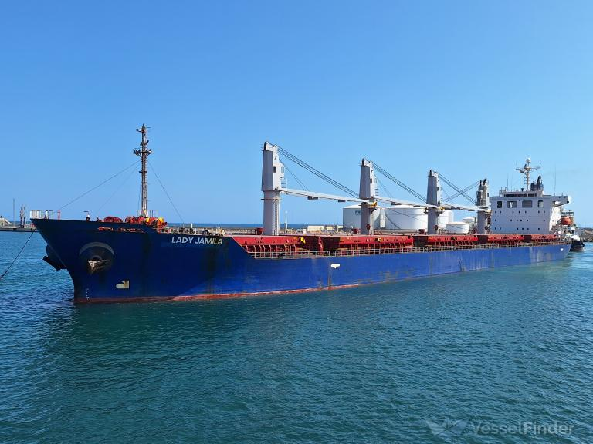
груз.судно «LADY JAMILA»
Флаг: Панама
IMO: 9316983
Длина/ширина: 180/28 м
Дедвейт: 33427
Порт выхода: Мальта
Порт назначения: Скикда (Алжир)
Плановая дата прибытия: 16.10
Местоположение: на ходу (37.64475,9.33075)
Осадка максимальная: 10.0 м
Осадка текущая: 9.7 м
Комментарий: Судно фигурировало в заходах в украинские порты несколько раз, данные при этом подчищены. В настоящее время идет в Средиземном море в сторону Алжира.

груз.судно «K-Hak»
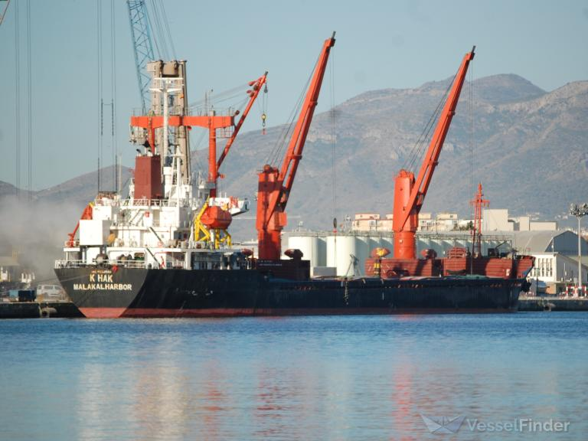
Флаг: Палау
IMO: 9532848
Длина/ширина: 143/22 м
Дедвейт: 16857
Порт выхода: Стамбул
Порт назначения: Хайфа (Изр)
Плановая дата прибытия: 11.10
Местоположение: на ходу (33.08630,34.09508)
Осадка максимальная: 8.2 м
Осадка текущая: 6.6 м
Комментарий: Судно неоднократно фиксировалось в перевозках различных грузов на Украину. Более трех недель стояло на стоянке у Сулины. Отметилось на Дунае 27 сентября, точкой назначения стоит израильский порт Хайфа.

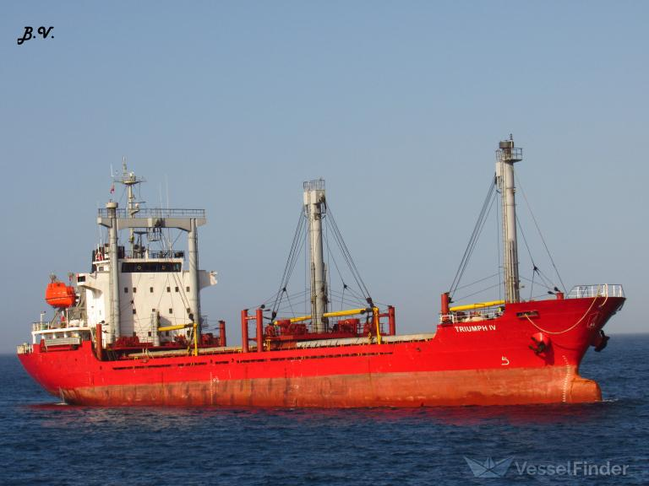
груз.судно «TRIUMPH IV»
Флаг: Доминика
IMO: 9622423
Длина/ширина: 103/17 м
Дедвейт: 6507
Порт выхода: Рени
Порт назначения: Мерсин
Плановая дата прибытия: –
Местоположение: на якоре (36.71944,34.59035)
Осадка максимальная: 6.9 м
Осадка текущая: 6.7 м
Комментарий: Судно, осуществляющее регулярные заходы в порты Украины на протяжении всей спецоперации. Основная зона захода – порты Измаил и Рени, однако в 2025 и 2026 годах также отмечены прибытия в Черноморск и Южный.
В настоящее время прибыло в порт Мерсин (Турция).

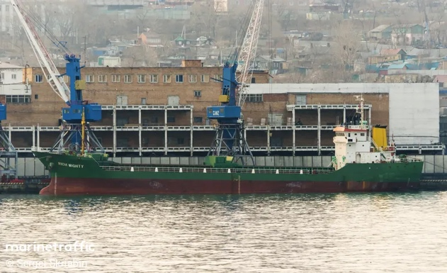
груз.судно «ABOU JALAL»
Флаг: Коморские острова
IMO: 9374662
Длина/ширина: 87/14 м
Дедвейт: 3994
Порт выхода: Бейрут
Порт назначения: Искандерун
Плановая дата прибытия: –
Местоположение: на ходу (36.42026,35.71641)
Осадка максимальная: 5.8 м
Осадка текущая: 3.9 м
Комментарий: Еще одно судно, осуществляющее регулярные заходы в порты Украины на Дунае. «Абу Джалаль» после двух недель в Измаиле убыло из Черного моря. После разгрузки в Бейруте судно вышло и направилось в Искандерун.

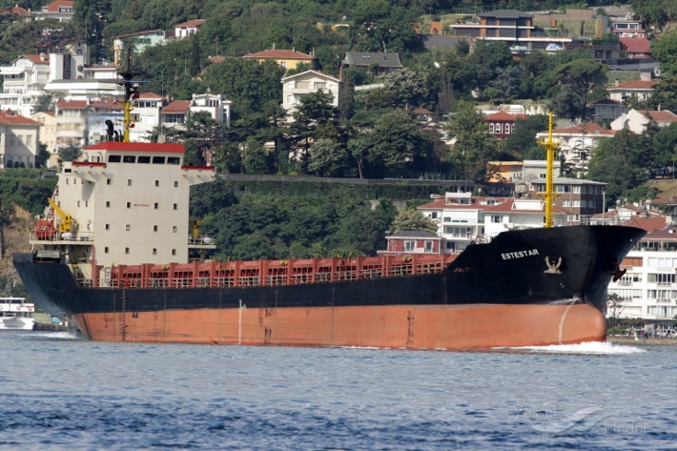
балкер «ALEXIA I»
Флаг: Маршалловы острова
IMO: 9365049
Длина/ширина: 133/19 м
Дедвейт: 10887
Порт выхода: Равенна
Порт назначения: Мисурата (Ливия)
Плановая дата прибытия: –
Местоположение: на якоре (32.35238,15.27774)
Осадка максимальная: 7.3 м
Осадка текущая: 4.1 м
Комментарий: Судно, которое регулярно отмечалось в заходах в украинские порты на Дунае. При этом данные о его нахождении в портах Украины за 2025 и 2026 годы были удалены из открытых источников, что является косвенным признаком задействования в перевозках грузов военного назначения.
Прибыло в порт Мисурата (Ливия), где находится украинский контингент ГУР.

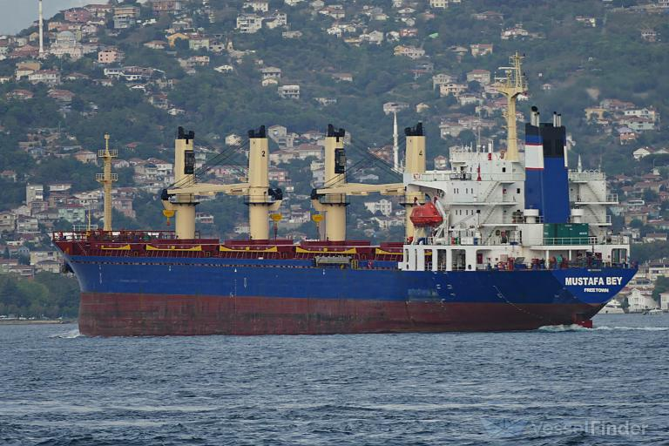
балкер «MUSTAFA BEY»
Флаг: Сьерра-Леоне
IMO: 9110339
Длина/ширина: 167/25 м
Дедвейт: 27209
Порт выхода: Варна
Порт назначения: Тартус (Сирия)
Плановая дата прибытия: Прибыло
Местоположение: на якоре (34.90045,35.87200)
Осадка максимальная: 9.9 м
Осадка текущая: 9.6 м
Комментарий: Судно регулярно фиксировалось при заходах в порты Украины и Констанцу в Румынии. Проходы в украинские порты полностью подчищают, при этом отмечены заходы и на Дунай, и в Одессу. Сейчас стоит в порту сирийского Тартуса.

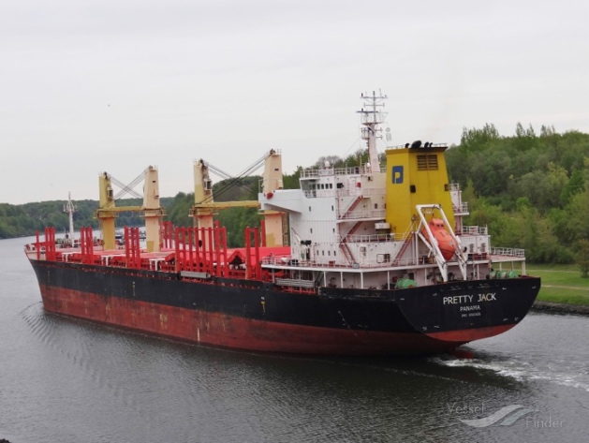
груз.судно «AMARELLA» (SAN LUKA)
Флаг: Белиз (сменил на Барбадос)
IMO: 9502829
Длина/ширина: 180/28 м
Дедвейт: 35212
Порт выхода: Пиреи (Греция)
Порт назначения: Калимнос (Греция)
Плановая дата прибытия: 15.10
Местоположение: Эгейское море (36.36136,26.41128)
Осадка максимальная: 10.8 м
Осадка текущая: 6.3 м
Комментарий: Судно фигурировало в заходах в украинские порты несколько раз, данные при этом подчищены. В настоящее время идет в другой греческий порт. Сменило название на SAN LUKA и флаг на Барбадос.

балкер «ANATOLIAN EAGLE»
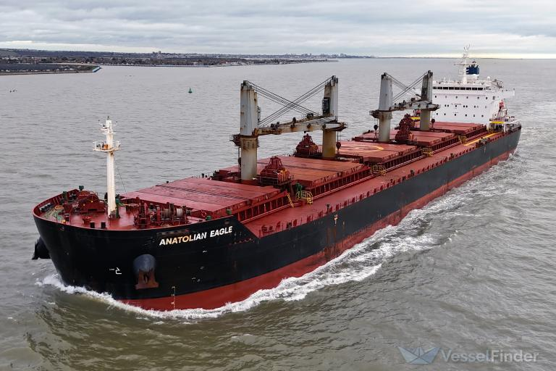
Флаг: Маршалловы острова
IMO: 9490820
Длина/ширина: 189/32 м
Дедвейт: 57970
Порт выхода: Порт-Саид
Порт назначения: Скаген
Плановая дата прибытия: 20.10
Местоположение: на ходу (39.63100,-9.87644)
Осадка максимальная: 13 м
Осадка текущая: 6.6 м
Комментарий: Балкер в 2024 и 2025 годах совершил 5 публичных заходов в украинские порты. В 2026 также фиксировались прибытия на Украину (как минимум 2). После более недели в Мраморном море изменил точку назначения на Данию.

балкер «BUFFALO»
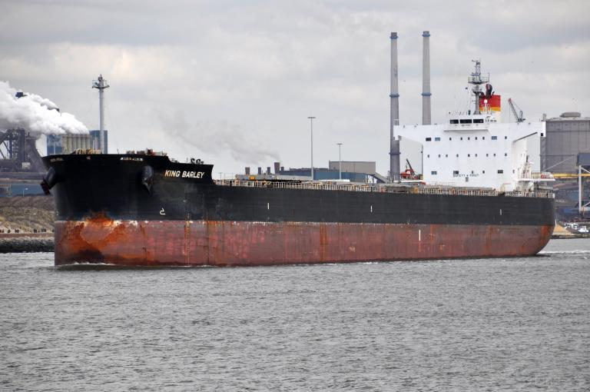
Флаг: Палау
IMO: 9583160
Длина/ширина: 229/32 м
Дедвейт: 82177
Порт выхода: Мальта
Порт назначения: Ньюпорт-Ньюз
Плановая дата прибытия: 24.10
Местоположение: На ходу (36.65022,-20.16455)
Осадка максимальная: 14.4 м
Осадка текущая: 8.9 м
Комментарий: Судно схожего класса с CHRISTINA B. Мелькало в перевозках грузов в Южный из Норфолка. Движется в сторону США после прохода Гибралтар.

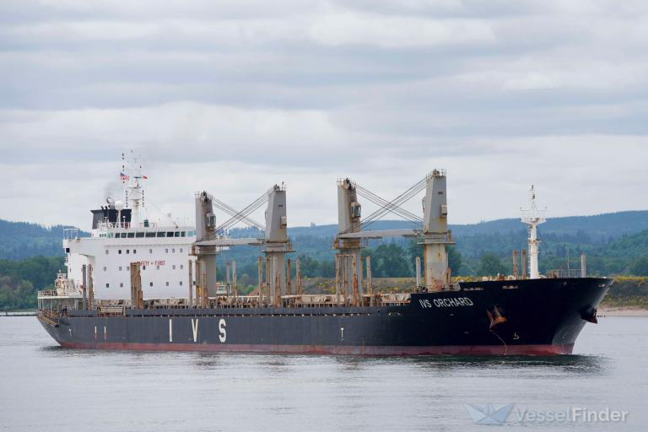
груз.судно «SEA HORSE»
Флаг: Барбадос
IMO: 9528029
Длина/ширина: 180/28 м
Дедвейт: 32535
Порт выхода: Сан-Лоренцо
Порт назначения: –
Плановая дата прибытия: –
Местоположение: на якоре
(-35.12849,-55.14032)
Осадка максимальная: 10.2 м
Осадка текущая: 6 м
Комментарий: Судно фигурировало в заходах в украинские порты несколько раз, данные при этом подчищены. В настоящее время стоит в порту Сан-Лоренцо.

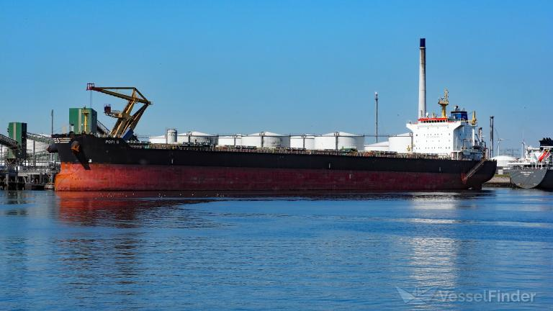
груз.судно «POPI S»
Флаг: Либерия
IMO: 9527233
Длина/ширина: 229/32 м
Дедвейт: 80337
Порт выхода: Мармугао (Инд)
Порт назначения: Рио Гранде (Бр)
Плановая дата прибытия: –
Местоположение: на якоре (-32.25857,-51.98823)
Осадка максимальная: 14.5 м
Осадка текущая: 6.8 м
Комментарий: Судно, заходившее в порт Южный из Норфолка, в настоящее время стоит в порту Рио-Гранде в Бразилии. При этом судно было разгружено, что видно по снижению осадки.

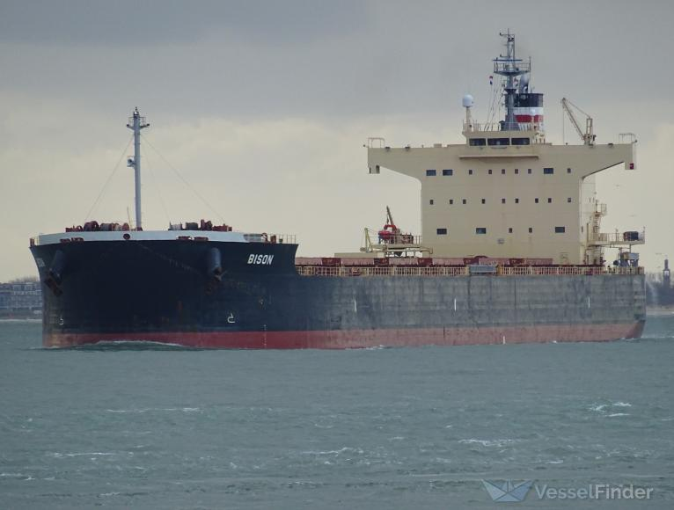
груз.судно «BISON»
Флаг: Либерия
IMO: 9622423
Длина/ширина: 229/32 м
Дедвейт: 82197
Порт выхода: Таллин
Порт назначения: Суэц
Плановая дата прибытия: 14.10
Местоположение: на ходу (55.64082,15.37356)
Осадка максимальная: 14.4 м
Осадка текущая: 13 м
Комментарий: Судно, которое в 2025 и начале 2026 фигурировало в поставках на Украину из Норфолка. В настоящее время приближается к порту Усть-Луга (Россия).

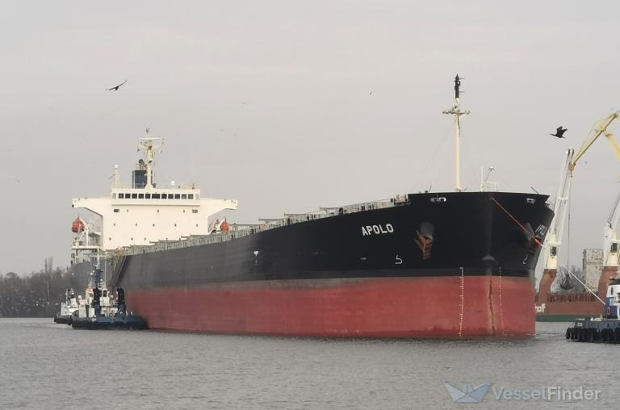
балкер «Аполо»
Флаг: Маршалловы острова
IMO: 9296793
Длина/ширина: 225/33 м
Дедвейт: 77326
Порт выхода: Скаген (Дания)
Порт назначения: Усть-Луга
Плановая дата прибытия: –
Местоположение: на якоре (59.83580,26.18925)
Осадка максимальная: 14.2 м
Осадка текущая: 7.1 м
Комментарий: Судно прибыло на стоянку российского порта Усть-Луга на загрузку.

– Находятся в Индотихоокеанском регионе

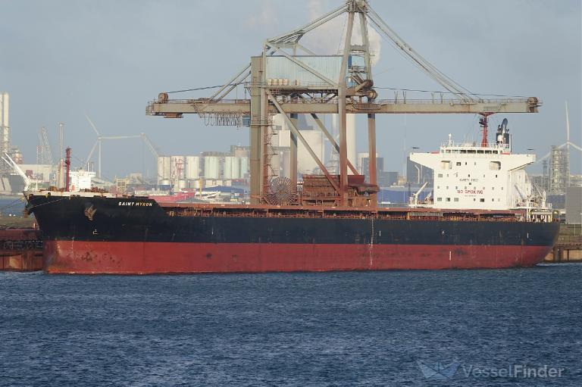
балкер «SAINT MYRON»
Флаг: Мальта
IMO: 9675597
Длина/ширина: 224/32 м
Дедвейт: 77116
Порт выхода: Суэц
Порт назначения: Джидда
Плановая дата прибытия: 02.10
Местоположение: на ходу (21.45631,38.76287)
Осадка максимальная: 14.4 м
Осадка текущая: 13 м
Комментарий: Вышло из Констанцы после почти двух недель в Констанце. Прошло Суэцкий канал и направляется в саудитскую Джидду.

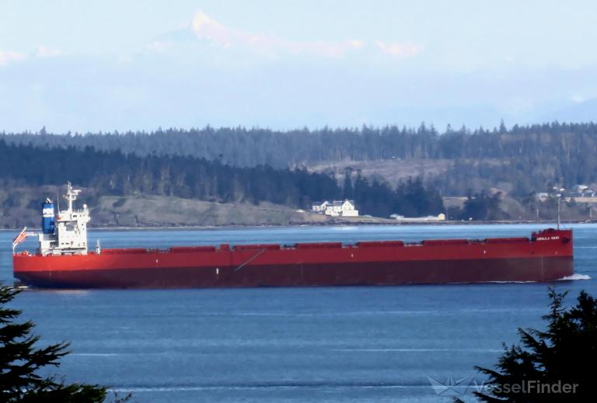
балкер «BUZZARD»
Флаг: Либерия
IMO: 9900095
Длина/ширина: 229/32 м
Дедвейт: 82561
Порт выхода: Ньюпорт-Ньюз
Порт назначения: Бахудопи (Индонезия)
Плановая дата прибытия: 25.10
Местоположение: Индийский океан (-27.05382,82.57500)
Осадка максимальная: 14.6 м
Осадка текущая: 14.6 м
Комментарий: Еще один балкер в начале 2026 года и в 2025 году фиксировал в заходах в порт Южный. В настоящее время идет в сторону Индонезии.

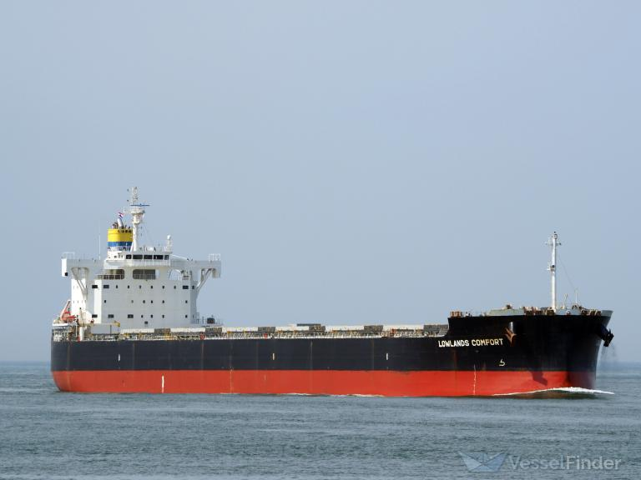
балкер «BULLDOG»
Флаг: Либерия
IMO: 9728136
Длина/ширина: 229/32 м
Дедвейт: 81845
Порт выхода: Балтимор
Порт назначения: Парадип (Инд)
Плановая дата прибытия: 25.10
Местоположение: южнее о.Маврикий (-20.08057,58.44445)
Осадка максимальная: 14.4 м
Осадка текущая: 14,2 м
Комментарий: Балкер неоднократно заходил в порт Южный на Украине. В настоящее время вышел из американского Балтимора в направлении Индии.

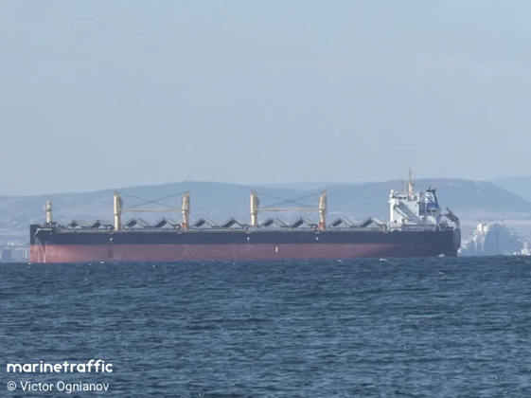
груз.судно «AMOY APOLLO»
Флаг: Гонконг
IMO: 1085095
Длина/ширина: 199/32 м
Дедвейт: 63573
Порт выхода: Уялла (Австралия)
Порт назначения: Жангджоу (Китай)
Плановая дата прибытия: 29.10
Местоположение: на ходу
(-35.77820,116.64742)
Осадка максимальная: –
Осадка текущая: 11.9 м
Комментарий: Одно из крайне подозрительных судов, данные о котором скрыты, и оно, судя по всему, несколько раз меняло название. Заходило в порт Южный в начале 2026 года. После загрузки в Австралии двинулось в направлении Китая.

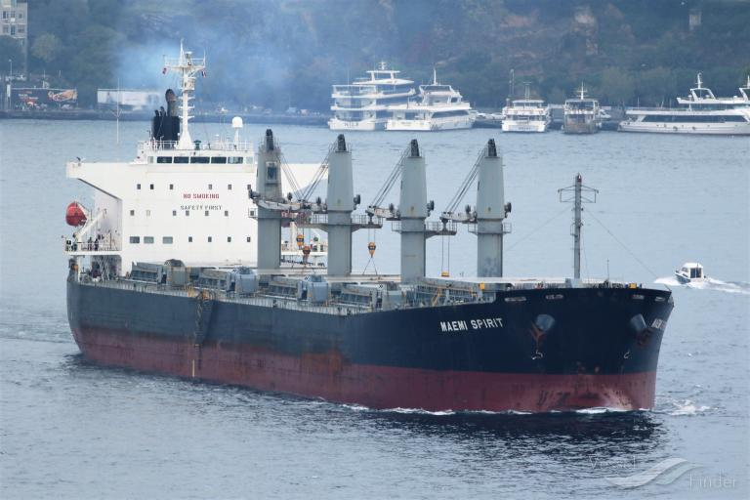
груз.судно «H7 SMB7» (сменил название на ALNITAK)
Флаг: Сан-Марино
IMO: 9405485
Длина/ширина: 189/32 м
Дедвейт: 53482
Порт выхода: Хор аль-Факкан (ОАЭ)
Порт назначения: Умм-Кяср (Ирак)
Плановая дата прибытия: 24.09
Местоположение: на якоре (25.79332,53.82097)
Осадка максимальная: 12.3 м
Осадка текущая: 12.4 м
Комментарий: Данное судно после нескольких заходов в порты Ильичевска и Южного изменило название. Сейчас оно находится в Персидском заливе, но в 2025 и 2026 годах регулярно использовалось в Черном море. При этом сменило название на ALNITAK.

Группа 2. Потенциальное использование как носителя БЭК

Черное море:

груз.судно «ALTIUS»
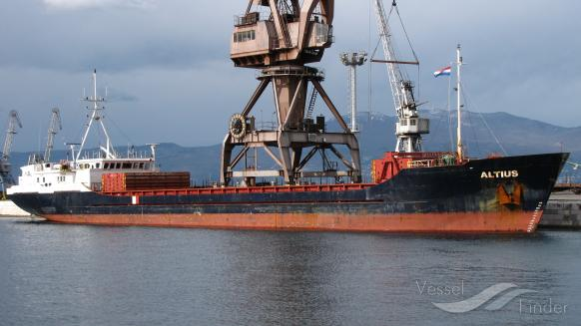
Флаг: Вануату
IMO: 8511938
Длина/ширина: 73/12 м
Дедвейт: 1685
Порт выхода: Сулина
Порт назначения: Бургас
Плановая дата прибытия: 16.10
Местоположение: на якоре (45.22223,28.72822)
Осадка максимальная: 3.6 м
Осадка текущая: 3.5 м
Комментарий: Данное судно фигурировало в заходах в грузинский порт Поти по маршруту с Украины. Вероятно, может быть использовано для спуска БЭК.
Сейчас фиксируется на Дунае с конечной точкой в Бургасе (Болгария).

балкер «AMO GRANDE»
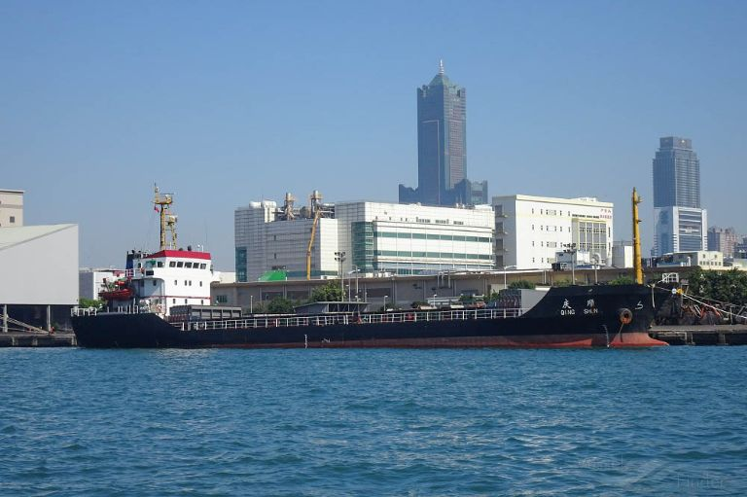
Флаг: Сомали
IMO: 9262364
Длина/ширина: 96/14 м
Дедвейт: 2876
Порт выхода: Каламаки (Греция)
Порт назначения: –
Плановая дата прибытия: –
Местоположение: на якоре (45.08814,29.68863)
Осадка максимальная: 6.03 м
Осадка текущая: 3.2 м
Комментарий: Судно заходило в Измаил с выключенными системами навигации 19 августа. Стоит на стоянке судов у Сулины (последняя отметка 3 октября). При этом сменило флаг регистрации с Сент-Киттс на Сомали.

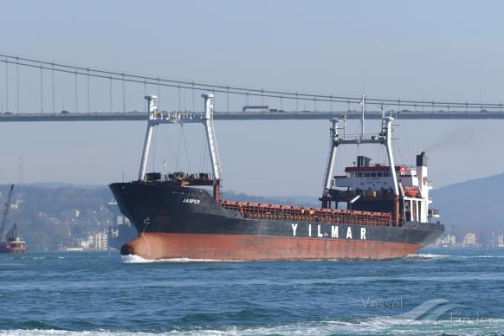
сухогруз «ALINA»
Флаг: Коморские острова
IMO: 8027901
Длина/ширина: 94/15 м
Дедвейт: 4918
Порт выхода: Трабзон
Порт назначения: –
Плановая дата прибытия: –
Местоположение: на якоре (45.08721,29.71102)
Осадка максимальная: 6.6 м
Осадка текущая: 6.2 м
Комментарий: Судно «Алина» – наиболее вероятный носитель БЭК из всего списка, который сейчас находится в Измаиле, и регулярно осуществляет движение по маршруту Украина – Поти. Во время движения по ЧМ несколько раз отключило АИС, а на одном из участков шло с пониженной скоростью. При этом после подобных действий в ЧМ начали фиксировать БЭКи.
Более 19 часов назад отбивало местоположение у Сулины.

Вне Черного моря:

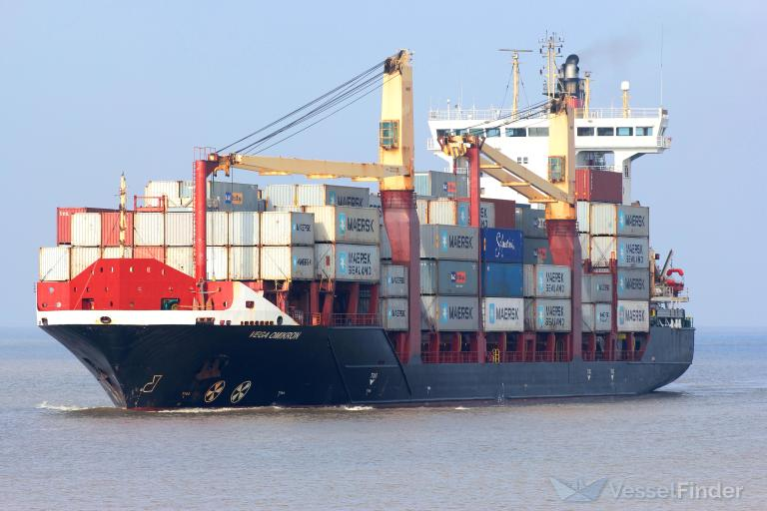
контейнеровоз «MEDKON ANA»
Флаг: Панама
IMO: 9308596
Длина/ширина: 284/56 м
Дедвейт: 11789
Порт выхода: Валенсия
Порт назначения: Алжир
Плановая дата прибытия: –
Местоположение: на якоре (36.77604,3.07870)
Осадка максимальная: 8.8 м
Осадка текущая: 7.9 м
Комментарий: Контейнеровоз впервые за несколько месяцев пришел в движение. При этом в мае и июле 2026 года оно выполняло подозрительные маневры юго-восточнее Змеиного, а после этого в Черном море фиксировали атаки БЭК. Сейчас стоит в Алжире.

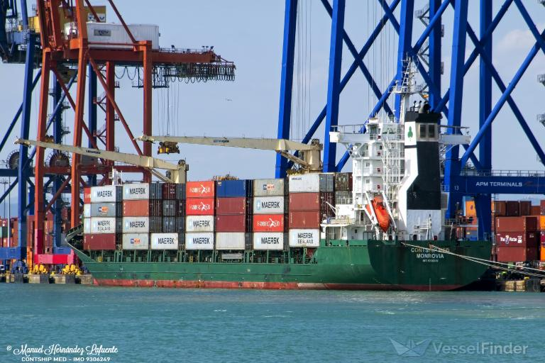
контейнеровоз «MEDKON SIA»
Флаг: Панама
IMO: 9306249
Длина/ширина: 143/22 м
Дедвейт: 16857
Порт выхода: Карачи (Пакистан)
Порт назначения: Айн-Сухна (Египет)
Плановая дата прибытия: 13.10
Местоположение: на ходу (16.41237,41.20549)
Осадка максимальная: 8.5 м
Осадка текущая: 8.4 м
Комментарий: Это судно приближалось еще ближе к берегам Севастополя в конце июня, а через день у берегов Крыма отражали атаку БЭК. Сейчас идет из порта Карачи в сторону Египта по Красному морю.

